OBRTNIČKA KOMORA SREDNJEBOSANSKOG KANTONA
OBRTNIČKA KOMORA FEDERACIJE BOSNE I HERCEGOVINE
FEDERALNO MINISTARSTVO RAZVOJA
PODUZETiŠTVA I OBRTA

Datum: 23.09.2024. godine
Predmet: Poziv na okrugli stol „Barkod – Izazovi i problemi u označavanju proizvoda na prodajnim mjestima“

Obrtnička komora FBiH i Obrtnička komora SBK/KSB pozivaju Vas da unaprijedite svoje poslovanje i osigurate pravilno označavanje proizvoda za dalju prodaju i plasman. Na okruglom stolu "Barkod: Izazovi i problemi u označavanju proizvoda na prodajnim mjestima" koji se organizira u okviru projekta Programa utroška sredstava Tekućih transfera neprofitnim organizacijama – Projekat 3 „Poticaj komorama“ Federalnog ministarstva razvoja poduzetništva i obrta, koji se implementira od strane Obrtničke komore Federacije Bosne i Hercegovine i Obrtničke komore SBK/KSB naučit ćete ključne aspekte barkodiranja i kako iskoristiti moderne tehnologije za poboljšanje prodaje i korisničkog iskustva.
Datum: 10.10.2024.
Mjesto: ADRIALE HOTEL, Kreševo
Adresa: Kraljice Katarine bb, 71 260 Kreševo
Vrijeme: 10:00 – 13:30
Zašto se prijaviti?
Ispravno označavanje proizvoda ključno je za uspjeh na prodajnim mjestima. Greške u barkodovima mogu dovesti do povlačenja proizvoda, financijskih gubitaka i nezadovoljnih kupaca. Ova edukacija pomoći će vam da izbjegnete najčešće probleme s barkodovima, kao i da iskoristite GS1 alate za upravljanje barkodovima i pakovanjem.
Također, saznat ćete kako koristiti QR kodove za promociju proizvoda i pružanje bogatijeg korisničkog iskustva, omogućavajući povezivanje s web stranicama, društvenim mrežama, ili informacijama o proizvodu.
Šta ćete naučiti?
- Kako pravilno označiti proizvode barkodovima prema GS1 standardima
- Koje su najčešće greške u kreiranju barkodova i kako ih izbjeći
- Kako osigurati da proizvodi ispunjavaju zahtjeve prodajnog mjesta
- Kako koristiti QR kodove za pružanje više informacija potrošačima
Kome je edukacija namijenjena?
Edukacija je namijenjena svima koji već plasiraju proizvode na tržište, kao i onima koji to planiraju. Uz praktičnu radionicu, moći ćete provjeriti barkodove na vašim proizvodima i dobiti savjete stručnjaka.
Edukacija je besplatna, a za učesnike kojima je potreban, osiguran je smještaj. Kapacitet smještaja je ograničen i bit će raspoređen prema redoslijedu prijava.
Nakon završetka okruglog stola svim polaznicima je osiguran ručak i besplatan Certifikat.
Prijave su otvorene do 04.10.2024, a broj mjesta je ograničen. Prijavite se putem mail-a na okomoraksbsbk@gmail.com ili pozivom na 030/871-622, 063/809-849.
Radujemo se Vašem prisustvu kao i aktivnom učešću na temu „Barkod – Izazovi i problemi u označavanju proizvoda na prodajnim mjestima“
OK FBIH
OK SBK/KSB
DNEVNI RED
Okrugli stoL „Barkod – Izazovi i problemi u označavanju proizvoda na prodajnim mjestima“
Hotel Adriale, Kreševo
09:30 – 10:00 - Registracija učesnika
10:00 – 10:30 – Uvod i pozdravni govor
- Željko Babić, predsjednik Federalne obrtničke komore
- Adi Turković, direktor GS1 Bosne i Hercegovine
10:30 – 11:00 – Osnove GS1 (predavač: Nevena Kravec-Stevanović)
- Šta je GS1 organizacija?
- Kako postati član i koji su troškovi?
- GS1 Standardi
- Barkod 387 i njegova uloga na proizvodu
- Besplatan GS1 softver za članice za pohranjivanje inforamcije o svim proizvodima
11:00 – 11:15 – Najčešći problemi sa barkodovima na prodajnim mjestima (predavač: Adi Turković)
- Šta uzrokuje neispravne i nečitljive barkodove? (boje, štampa, veličina)
- Kada trebamo promijeniti barkod na svom proizvodu?
11:15 – 11:30 – Hijerarhije pakovanja proizvoda i njihova označavanja za prodajna mjesta (predavač: Adi Turković)
- Osnovna jedinica proizvoda
- Grupni proizvod namijenjen prodaji
- Grupni proizvod namijenjen transportu
- Paleta
- Besplatan GS1 alat za kreiranje grupnih i paletnih oznaka na proizvodu
11:30 – 12:00 – Pauza za kavu i osvježenje
12:00 – 13:00 – Praktična radionica (predavač: Haris Poturković)
- Besplatna kontrola ispravnosti barkodova na vašim proizvodima uz pomoć verifikatora (treba ponijeti po jedan proizvod svaka prijavljena kompanija)
- Besplatno savjetovanje o postavljanju barkoda na proizvod u odnosu na ambalažu proizvoda
- Predstavljanje nove generacije barkodova (QR kodova) i njihova uloga na proizvodu obrtnika (npr. Povezivanje sa Facebook stranicom, Internet stranicom, prikaz nutritivnih vrijednosti i slično)
13:00 – 13:30 – Diskusije i pitanja učesnika
13:30 – Ručak za sve učesnike

PREDAVAČI
SLIKA | IME I PREZIME | KRATAK OPIS
 | Adi Turković, Direktor GS1 Bosne i Hercegovine | Adi Turković je diplomirao 2008. na  Elektrotehničkom fakultetu u Sarajevu  na smjeru Računarstvo-informatika.  Magistrirao 2010. godine na istom  fakultetu iz područja Računarskih nauka  Iskusan je programski inženjer i  ICT stručnjak u području programskih  metoda i procesa, inženjerstva zahtjeva  i modeliranja poslovnih procesa.  Od 2010. radi u GS1 Bosne i Hercegovine,  bosanskohercegovačkom udruženju za  automatsku identifikaciju, elektronsku  razmjenu podataka i upravljanje  poslovnim procesima Bosne i Hercegovine (prijašnji naziv EAN Bosne i Hercegovine) kao tehnički savjetnik za područja  automatske identifikacije i elektroničke  razmjene podataka te na projektima  vezanim za globalnu sinkronizaciju  matičnih podataka.  Od 2022. godine je preuzeo dužnost  direktora GS1 Bosne i Hercegovine.  Aktivno, se bavi digitalnom  transformacijom srednjih i  velikih poduzeća, sa širokim iskustvom  na svim područjima informacijskih  tehnologija (poslovni procesi, dizajn i  razvoj aplikacija, upravljanje podacima,  infrastruktura, telekomunikacije) te  posebno unaprjeđenjem poslovnih procesa.
 | Haris Poturković, Viši stručni suradnik za IT u GS1 Bosne i Hercegovine | Haris Poturković Magistar je  Menadžmenta i organizacije na  Ekonomskom fakultetu Univerziteta u  Sarajevu. Pridružio se GS1  Bosne i Hercegovine 2017. godine i  aktivno učestvuje u raznim aspektima rada organizacije. Njegova posebna interesovanja uključuju Master Data i  Data Quality. Završio je brojne edukacije  na međunarodnom nivou koje se tiču  GS1 Standarda. Kroz edukacijske  programe održao je brojna predavanja za  kompanije iz različitih sektora i fakultete  u Bosni i Hercegovini, na teme kao što su  sljedivost, elektronska razmjena  podataka i novi trendovi prodaje.  Poturković je učestvovao u globalnim  projektima, uključujući razvoj alata za  unos podataka u svjetski registar  barkodova.
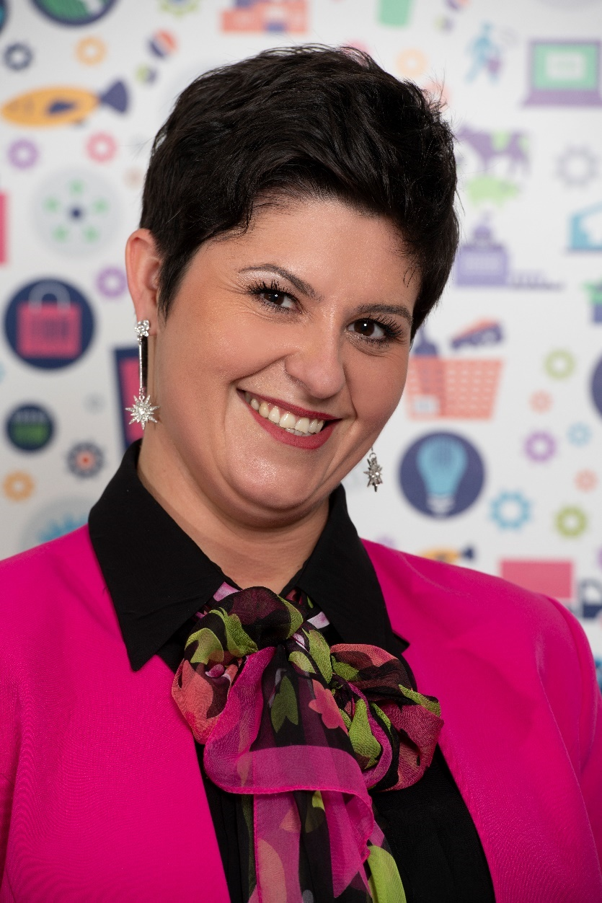 | Nevena Kravec-Stevanović, Rukovodilac finansija i marketinga | Nevena Kravec-Stevanović je  rukovodilac finansija i marketinga u  GS1 Bosne i Hercegovine, gdje radi već  15 godina. Diplomirala je na  Ekonomskom fakultetu Univerziteta u  Sarajevu. Certificirani je računovođa.  Posjeduje iskustvo u oblastima finansija,  marketinga i primjene GS1 standarda.  Nevena je aktivno učestvovala u brojnim  edukacijama i obukama na temu GS1,  gdje je imala ključnu ulogu u obrazovanju i  podršci firmama. Njeno iskustvo  obuhvata i razvoj i implementaciju  edukativnih programa za članstvo i  fakultete, sa ciljem unapređenja  poslovnih procesa i efikasne primjene  GS1 standarda. Kroz svoj rad, Nevena  doprinosi jačanju kompetencija i znanja  industrije, što pomaže  firmama da optimizuju svoje operacije i  postignu bolje rezultate.

